* Bočnímu menu v adminu dát nějaký pozadí, stejně tak liště nahoře
* Tohle zarovnat, aby to začínalo a končilo stejně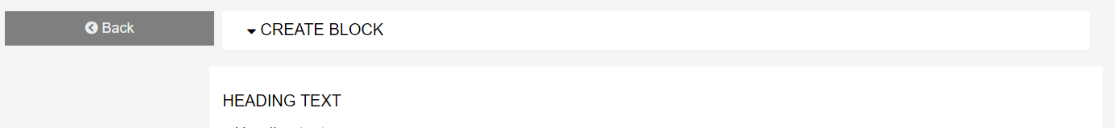
* Sjednotit výšky prvků vedle sebe
* 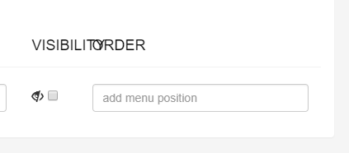WTF?
* Karty vedle sebe bych dal stejně vysoký…
* Favicony, og:tagy pls pls
* Submit bych dal vlevo a zároveň i nahoře
* Pokud mám button, dal bych mu povinně odkaz
* Když nevyplním inverted, měla by mít normální, nebo aspoň né transparent
* Copy styles mezi buttonama?
* Blocky eventů -pár výhrad
* Nejde změnit čas????
* Ty uvozovky nejdou vidět
* Validace? Nebo co jako dopíči?
* Adminka je docela k hovnu, proč to není rovnou summary?
* Vyhledání bloku?
* Responzivita – meníčko je blbě
* Scrolování v měníčku nejde
* Občas roztáhlý